**图像变换**

**学时：2学时**

**实验目的：掌握图像FFT变换的过程和原理**

**实验要求：读入位图图像，对原图像进行二维FFT变换；计算振幅谱；频谱中心化；频谱归一化；FFT逆变换。实验后提交：原图像；图像无平移FFT频谱；图像中心平移FFT频谱；图像归一化频谱。**

**实验内容：**

**例题：1.**



**例题：2**

**对图2做傅里叶变换，并显示傅里叶变换的结果（用log函数调整显示效果）。**

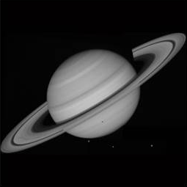

**图2**

**参考函数：**

f = imread ( ‘saturn.tif’);

F=fft2(f); % Fourier Transform

imshow(f);

title(‘原始图像’);

FC=fftshift(F); %将变换原点移到频率矩形的中心。

figure,imshow(abs(F));%显示图像频谱

figure,imshow(abs(FC));%显示中心平移图像频谱

S2= log(1+ abs(F));

figure,imshow(S2);%显示增强图像频谱

i=1:1:256;

j=1:1:256;

[i,j]=meshgrid(i,j);

mesh(abs(F));

title('三维图像显示幅度谱');